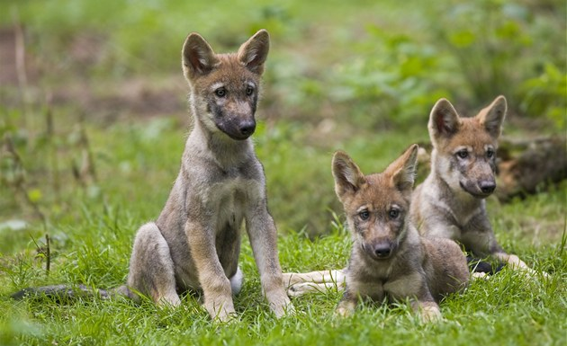
5. A TÝDENNÍ PLÁN
9. týden (27. 10. – 31. 10. 2025)
27.10. a 29.10. podzimní prázdniny
28.10. státní svátek
30.10. a 31.10. branné dny

Výzkumná otázka: Vytvoř v anglickém jazyce 3 věty s využitím slovní zásoby – velká čísla 20 – 100.

Den: 30.10.
Program: primární prevence Linka bezpečí: vztahy, mapa: okolí školy – bezpečná cesta
Sraz: ve třídě
S sebou: batůžek, diář, penál, svačina (v jídelně nejsou odhlášeny, zůstávají), pití, čip na oběda
Začátek výuky: 7:55 h
Konec výuky: 11:40 h

Den: 31.10.
Program: Branné dny na Písmenech
Sraz: 7:45 h před školou
S sebou: sportovní oblečení a obuv dle počasí, pláštěnka, batůžek, penál, svačina (v jídelně jsou odhlášeny), pití, čip na oběd
Konec výuky: 11:40 h na Písmenech

PŘEDMĚT | CO BUDEME UČIT? | JAK SE MI DAŘÍ? | JAK ZPRACOVÁVÁME?
ČESKÝ JAZYK

SLOH
ČTENÍ,
PISATELSTVÍ
MATEMATIKA
PŘÍRODOVĚDA
VLASTIVĚDA

ANGLICKÝ JAZYK

